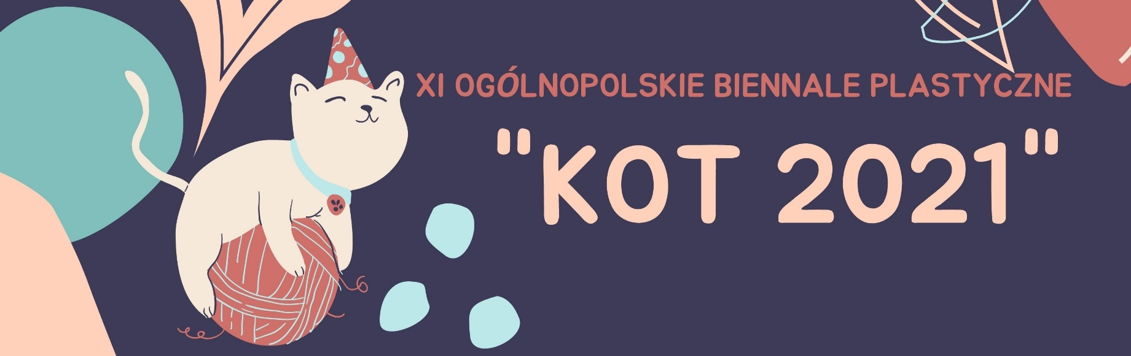

ORGANIZATOR:

Zespół „Centrum Edukacji Kulturalnej Dzieci i Młodzieży”
ul. Kołłątaja 20, 50-007 Wrocław
tel. 71 798 68 81
www.mdk.wroclaw.pl

Koordynator:

Marta Jarosz

CELE:
Biennale ma na celu pobudzenie wyobraźni plastycznej na temat kota.
Przykładowe tropy:

- Kot na przestrzeni wieków - w wielu kulturach miał znaczenie symboliczne, metafizyczne i religijne. Jego kult istnieje nadal w wielu krajach.

- Kot i jego charakter - mimo wrażenia zwierzęcia domowego, jest drapieżnikiem chodzącym „własnymi drogami”. Jego charakter i zachowanie burzą myśl o miękkiej przytulance. Jego charakter, to symbol przeciwności: miłości i agresji, przywiązania i odrębności…

- Kot to zwierzątko - zwinne i zwinięte, puszyste i zupełnie łyse, białe
i czarne. Jego postaci mogą być różne…

- Kot i człowiek - wrażliwość na potrzeby zwierząt żyjących wśród nas…

- Kot w rodzinie – kot jako część ogniska domowego…

- Kocia mama i tata – koty ze swoim potomstwem…

- Kot i pies – miłość czy nienawiść…

- Kot i jego legenda – kot czarownicy, czarny kot…

- i inne…..

Biennale będzie prezentacją możliwości twórczych dzieci i młodzieży w dziedzinie plastyki oraz wymianą doświadczeń i poszerzania wiedzy z zakresu różnych technik plastycznych.

WARUNKI KONKURSU:
1. Do udziału w Biennale zapraszamy dzieci i młodzież w wieku 7-24 lat, uczestników zajęć placówek wychowania pozaszkolnego, wszystkich typów szkół,
a także osoby indywidualne.
2. Jedna osoba może przedstawić tylko jedną pracę.

Maksymalna ilość prac nadsyłanych z placówki – 10. Osoby biorące udział
w konkursie indywidualnie mogą przesłać tylko jedną pracę.
3. Prace powinny być wykonane w technikach: malarstwo, malarstwo na szkle, tkanina artystyczna, batik, grafika, rysunek, ceramika i inne trwałe techniki.
4.Format pracy nie może przekraczać wymiarów:
- 100 x 70 cm - dla malarstwa, rysunku i grafiki;
- 40 x 40 x 40 cm - dla ceramiki i form przestrzennych.
5. Prace nie mogą być oprawione. Na odwrocie pracy należy umieścić metryczkę pracy (załącznik 1). Do podpisanych prac należy dołączyć także wypełnione zgody (załącznik 2).
6. Prace należy przesyłać na adres organizatora: Zespół „Centrum Edukacji Kulturalnej Dzieci i Młodzieży”, ul. Kołłątaja 20, 50-007 Wrocław do 14 maja 2021r. (decyduje data stempla pocztowego), z dopiskiem KONKURS KOT.
7. W celu częściowego pokrycia kosztów organizacyjnych pobierane jest wpisowe
w wysokości: 35 zł od placówki i 20 zł od osób indywidualnych na konto: Rada Rodziców MDK im. M. Kopernika ul. Kołłątaja 20, 50-007 Wrocław,
89 1020 5242 0000 2202 0018 7526, tytuł opłaty „KONKURS KOT”. Wpłatę należy dokonać do dnia 15.05.2021r.
8. Prace będą oceniane w kategoriach wiekowych: kl. 1-3, kl. 4-6, kl. 7-8, szkoły specjalne oraz szkoły ponadpodstawowe.
W skład Jury wchodzić będą profesjonalni artyści plastycy. Organizatorzy przewidują nagrody i wyróżnienia we wszystkich kategoriach wiekowych.
9. Prace nadesłane na biennale, zakwalifikowane do wystawy oraz nagrodzone
i wyróżnione przechodzą na własność organizatora i nie będą zwracane uczestnikom.
11. Udział w biennale jest równoznaczny z akceptacją regulaminu oraz ze zgodą na prezentowanie i reprodukowanie prac.

INNE INFORMACJE:
Wyniki biennale będą opublikowane na stronie www.mdk.wroclaw.pl a nagrodzeni
i wyróżnienie laureaci będą powiadomieni mailowo lub telefonicznie. Finisaż i wręczenie nagród, o ile pozwolą na to warunki sanitarne w związku z pandemią, przewidziane są na 4.09.2021. Wystawa będzie prezentowana w Galerii PEGAZIK w naszej placówce w dniach 28.06-31.08.2021. Przewidujemy także prezentację prac w Dolnośląskiej Bibliotece Pedagogicznej w nowym roku szkolnym.

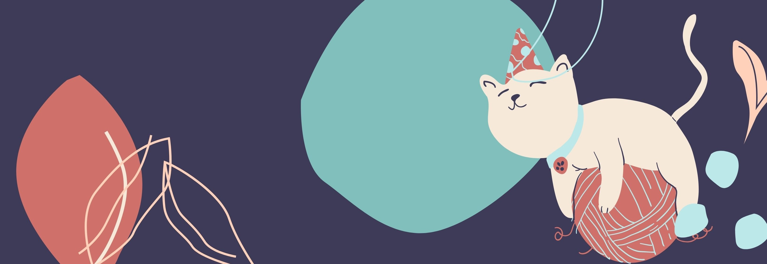

Załącznik 1

Metryczka pracy
XI Ogólnopolskiego Biennale Plastycznego
„KOT 2021”

Prosimy wypełniać drukowanymi literami lub elektronicznie

Imię i nazwisko :
……………………………………………………………………………………
Wiek uczestnika:
…………………………………………………………………………………..
Imię i nazwisko opiekuna:
…………………………………………………………………………………..

Nazwa placówki i adres / adres autora pracy:
……………………………………………………………………………………
……………………………………………………………………………………
……………………………………………………………………………………
Telefon kontaktowy, email:
……………………………………………………………………………………

Załącznik 2

ZGODA NA UDZIAŁ

Potwierdzam swoją zgodę na udział __________________________________________
imię i nazwisko uczestnika

w XI Ogólnopolskim Biennale Plastycznym „KOT 2021” (dalej: konkurs)

________________________________  Miejscowość, data, podpis uczestnika | __________________________________________ Miejscowość, data, podpis rodzica/opiekuna prawnego (wymagany jeżeli uczestnik jest niepełnoletni)

ZGODA NA WYKORZYSTANIE WIZERUNKU I ROZPOWSZECHNIANIE PRAC

Oświadczam, iż wyrażam zgodę na nieodpłatne wykorzystywanie i rozpowszechnianie wizerunku oraz prac nadesłanych na konkurs

__________________________________________________
imię i nazwisko uczestnika

utrwalonego w postaci zdjęć i filmów przez organizatora - Zespół „Centrum Edukacji Kulturalnej Dzieci i Młodzieży” we Wrocławiu .
Niniejsza zgoda obejmuje publikację zdjęć na stronach www Organizatora oraz na profilach Organizatora na portalu Facebook.
Powyższa zgoda może zostać w każdej chwili cofnięta poprzez złożenie na piśmie wniosku do Organizatora. Wyrażenie niniejszej zgody jest dobrowolne. Cofnięcie zgody nie wpływa na legalność działań podjętych przed cofnięciem zgody.

________________________________  Podpis uczestnika | ________________________________  Podpis rodzica/ opiekuna prawnego  (wymagany, jeżeli uczestnik jest niepełnoletni)

Administratorem danych osobowych jest Zespół „Centrum Edukacji Kulturalnej Dzieci i Młodzieży”, ul. Kołłątaja 20,50-007 Wrocław.
Kontakt do naszego inspektora ochrony danych: inspektor@coreconsulting.pl lub listownie na adres: CORE Consulting sp. z o.o., ul. Wyłom 16, 61-671 Poznań.
Dane podane przez Ciebie będą przetwarzane w celu przeprowadzenia Konkursu
Szczegółowe informacje o regułach przetwarzania danych dostępne są w sekretariacie placówki oraz na: www.mdk.wroclaw.pl zakładka Konkursy.

Zapoznałem/am się z informacją o przetwarzaniu moich danych osobowych.

______________________________________________________
imię i nazwisko rodzica/innego opiekuna prawnego, data, miejscowość, podpis

Klauzula informacyjna

Administratorem danych osobowych uczestników XI Ogólnopolskiego Biennale Plastycznego KOT 2021 (dalej: Konkurs) jest Zespół „Centrum Edukacji Kulturalnej Dzieci i Młodzieży” we Wrocławiu, ul. Kołłątaja 20, 50-007 Wrocław.

Inspektor ochrony danych - CORE Consulting sp. z o.o. z siedzibą w Poznaniu, ul. Wyłom 16, 61-671 Poznań, e-mail lub inspektor@coreconsulting.pl.

Dane osobowe uczestników są przetwarzane przez Administratora Danych Osobowych w celu przeprowadzenia Konkursu zgodnie z jego Regulaminem, a w przypadku nagrodzonych w celu wydania nagród. Ponadto dla uczestników, dla których została wyrażona zgoda na publikację wizerunku, dane te będą przetwarzane w celu promocji Konkursu oraz jego Organizatora.

Dane osobowe uczestników Konkursu są przetwarzane przez Organizatora przez okres trwania Konkursu, a następnie w celach archiwalnych, zgodnie z regulacjami ustawy
o narodowym zasobie archiwalnym i archiwach. Dane w postaci wizerunku przetwarzane na potrzeby promocji Konkursu oraz jego Organizatora będą przetwarzane przez czas swojej przydatności dla realizowanego celu, chyba że uczestnik wcześniej wycofa swoją zgodę na takie dalsze przetwarzanie.

Każdy uczestnik ma prawo dostępu do treści swoich danych oraz prawo ich sprostowania, usunięcia lub ograniczenia przetwarzania.

Uczestnik ma również prawo do zgłoszenia sprzeciwu wobec dalszego przetwarzania jego danych przez Organizatora.

Wszystkie swoje powyższe prawa uczestnik może wykonać pisząc na adres: Zespół „Centrum Edukacji Kulturalnej Dzieci i Młodzieży” we Wrocławiu, ul. Kołłątaja 20, 50-007 Wrocław lub mailowo na inspektor@coreconsulting.pl.

Ponadto każdy uczestnik Konkursu ma prawo do wniesienia skargi do organu nadzorczego (Prezes Urzędu Ochrony Danych Osobowych) jeżeli uzna, iż przetwarzanie jego danych osobowych narusza regulacje w obszarze ochrony danych osobowych.

